.ذدر رک
به نام خدا
وبا يك بيماري اسهالي واگيردار است كه توسط ميكروبي به نام ويبريوكلرا ايجاد مي‌شود.
از كل موارد ابتلا 80% بدون علامت و 15% بصورت اسهال معمولي مي‌باشد؛ و فقط در 5% موارد، بيمار دچار اسهال حاد آبكي مي‌شود كه خطر كم آبي شديد را به همراه دارد.
بنابراين مبتلايان به هرگونه اسهال شديد بايد بلافاصله به يكي از مراكز بهداشتي درماني يا بيمارستان مراجعه نمايند . نمونه برداري رايگان جهت بيماري وبا در تمامي مراكز و پايگاههاي سلامت جامعه، خانه هاي بهداشت و بيمارستانها امکان پذیر است .
علائم
از زمان ورود عامل بيماري‌زا به بدن تا بروز نشانه‌ها به طور متوسط 2 تا 3 روز طول مي‌كشد كه به طور ناگهاني با مدفوع روان و آبكي و استفراغ گاه به گاه بروز مي‌كند.
مهمترين علائم بيماري به اين شرح مي‌باشد:
1- احساس پري و غرغر شكم و به دنبال آن اسهال آبكي شديد با دفعات اجابت مزاج مكرر
2- نداشتن دل درد و دل پيچه
3- استفراغ بدون حالت تهوع قبلي
4- نداشتن تب و يا تب خفيف در كودكان
5- دفع مدفوع با ظاهر مايع شفاف آغشته به ماده لزج سفيد رنگ با حالت آب برنجي و معمولاً بدون بو
6- عدم وجود خون در مدفوع.
7- گرفتگي ماهيچه‌ها بخصوص پشت ساق پا
8- عطش فراوان

2
راه‌هاي انتقال
منبع اصلي اين بيماري، آب و مواد غذايي آلوده به ميكروب وبا است و از روش‌هاي زير منتقل مي‌شود:
الف) تماس غيرمستقيم:
1- آشاميدن آب آلوده:
از آنجايي كه ميكروب وبا مي‌تواند در آب زنده بماند آشاميدن آب آلوده موجب انتقال بيماري مي‌شود (معمولاً اين آلودگي، ثانويه بوده و از طريق دفع غيربهداشتي فاضلاب و نشت آن به منابع آب آشاميدني صورت مي‌گيرد.)
2- مصرف سبزي و ميوه شسته نشده و يا شستشوي آن با آب آلوده.
3- استفاده از آب آلوده در تهيه غذاهاي خام يا نيم پز . غذاهاي پخته هم ممكن است پس از تهيه بوسيله دست و يا مگس آلوده شوند.
4- استحمام يا شنا در آب آلوده.
5- آلودگي يخ در مسير توليد و توزيع.
6- تغذيه كودكان و نوزادان با بطري (آلوده) بجاي شير مادر.
ب) تماس مستقيم:
آلودگي مي‌تواند از طريق دست آلوده، تماس با مدفوع و استفراغ بيماران و يا لوازم آلوده بيمار منتقل شود.

3
تشخيص
تشخيص قطعي اين بيماري از طريق انجام آزمايش مدفوع در بيماراني كه مشكوك به وبا هستند صورت مي‌گيرد. لذا در صورت وجود علائم قبل از مصرف هرگونه آنتي‌بيوتيك به پزشك مراجعه نماييد.
*با توجه به اینکه علائم گوارشی شامل : تهوع ، استفراغ ، اسهال و بی اشتهایی در بیماران مبتلا به کووید 19 نیز مشاهده شده ، در صورت بروز علائم فوق می بایست بیمار می‌بایست از نظر ابتلا به کووید 19 نیز مورد بررسی قرار گیرد.
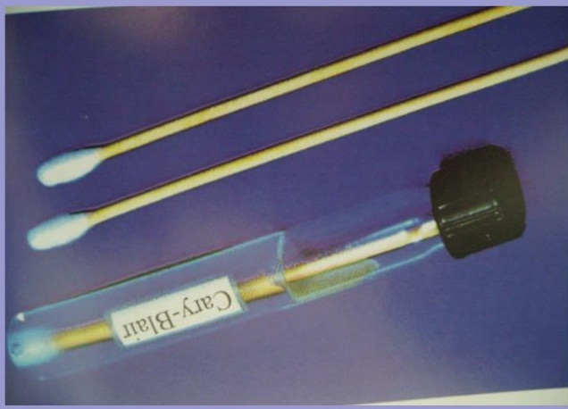
درمان
مهمترين خطري كه بيماران مبتلا به وبا را تهديد مي‌كند كم‌آبي‌هاي شديد است كه در صورت عدم درمان با كاهش آب و پتاسيم همراه بوده و به مرگ بيمار منجر مي‌شود. لذا جهت پيشگيري از اين عارضه در صورت ابتلا به اسهال به ترتيب ذيل عمل كنيد:
- مراجعه سريع به يكي از مراكز بهداشتي درماني يا بيمارستان.
- مصرف مايعات به مقدار فراوان (بهترين مايع محلول «او آر اس» ORS است و در صورت در دسترس نبودن مصرف دوغ و آب ميوه‌هاي طبيعي رقيق شده مثل آب سيب توصيه مي‌شود).

4
چگونه مي‌توان از ابتلا به بيماري وبا پيشگيري نمود؟
1- براي آشاميدن، شستشو و پخت و پز از آب آشاميدني سالم استفاده نماييد. (پرهيز از مصرف آب غيرمطمئن نظير آب چشمه، رودخانه، چاه آب و يا آبي كه به منظور آبياري فضاي سبز به كار مي‌رود).
2- قبل از مصرف ميوه و سبزي آنها را به طريقي كه گفته خواهد شد ضدعفوني نماييد.
3- هنگام مسافرت از مصرف يخ، سبزي و سالاد كه به سلامت آن اطمينان نداريد خودداري نماييد.
4- در صورتي كه براي تغذيه كودك از بطري استفاده مي‌كنيد بلافاصله بعد از هر وعده، شير باقي مانده را دور ريخته و بطري را به دقت بشوييد.
5- به منظور پيشگيري از نفوذ فاضلاب به آب‌هاي سطحي، هنگام مسافرت و گردش خارج شهر اصول بهداشتي دفع فضولات انساني را رعايت نماييد.
6- مواد غذايي و آشاميدني را از دسترس حشرات دور نگه داريد.
7- قبل از تهيه و صرف غذا، بعد از دست زدن به مواد غذايي خام و بعد از اجابت مزاج دست‌هاي خود را با آب و صابون مايع بشوييد و هميشه ناخن‌هاي خود را كوتاه نگه داريد.
8- جهت حفظ حالت اسيدي معده مصرف ليمو يا آبليموي تازه و يا ماست را همراه انواع مواد خوراكي خام و پخته افزايش دهيد.
9- از مصرف ماهي‌هاي صيد شده از رودخانه‌هاي آلود به فاضلاب خودداري نماييد.
10- از نگهداري مواد غذايي خام و پخته در كنار يكديگر در يخچال پرهيز نماييد.
11- از مصرف آب منبع‌هاي كنار معابر و آب توزيعي در اتوبوس‌ها پرهيز نموده و از ليوان شخصي و يا يكبار مصرف استفاده كنيد.
12- از خريد مواد غذايي فله بدون مشخصات بهداشتي خودداري نماييد.
13- از تهيه مواد غذايي از فروشندگان دوره گرد پرهيز نماييد.
14-از مصرف غذا در رستوران‌ها و اغذيه فروشي‌هايي كه نكات بهداشتي را رعايت نمي‌كنند جداً خودداري نماييد.

5
اگر به شبكه آب آشاميدني عمومي دسترسي نداشتيم چه كنيم؟
1- از آب بطري داراي مشخصات بهداشتي استفاده نماييد.
2-قبل از مصرف آب آن را به مدت يك تا 5 دقيقه بجوشانيد.
3-آب را به طريق زير ضدعفوني كنيد: يك قاشق غذاخوري سرصاف پودر پركلرين (15 گرم) را در يك بطري تيره رنگ حاوي يك ليتر آب حل نماييد. محلول بدست آمده كلرمادر نام دارد و اگر 3 تا 7 قطره از اين محلول را به يك ليتر آب اضافه نماييد. پس از نيم ساعت، آب، سالم و قابل استفاده خواهد بود.
ميوه‌جات و سبزي‌جات را چگونه ضدعفوني كنيم؟
مرحله اول: پاكسازي.
پاك كردن و شستشوي گل و لاي سبزي و ميوه با آب سالم.
مرحله دوم:انگل زدايي.
به ازاء هر ليتر آب 3 تا 5 قطره مايع ظرفشويي را داخل ظرفي ريخته و سبزي و يا ميوه را به مدت 5 دقيقه در آن شناور نماييد. سپس آنها را با آب سالم كاملاً شستشو داده تا تخم انگل و باقيمانده مايع ظرفشويي كاملاً از بين برود.
مرحله سوم : ضدعفوني.
براي ضدعفوني و از بين بردن ميكروب‌ها يك گرم (نصف قاشق چايخوري) پودر پركلرين را در 5 ليتر آب كاملاً حل نموده و سپس سبزي يا ميوه را به مدت 5 دقيقه در محلول حاصل غوطه‌ور نماييد.
مرحله چهارم: آبكشي با آب سالم.
سبزيجات پس از شستشوي مجدد با آب سالم، پاك شده و باقيمانده كلر قابل مصرف خواهد بود.
براي ضدعفوني سبزيجات مي‌توان از محلول‌هاي ضدعفوني مجاز موجود در داروخانه ها استفاده نمود.

منابع:
دانشگاه علوم پزشکی و خدمات درمانی البرز- معاونت بهداشتی

6


خود مراقبتی در بیماری وبا یا التور

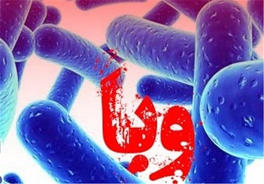

واحد پیگیری و آموزش به بیمار پس از ترخیص، توسط کارشناس پرستاری پیگیری بیماران پس از ترخیص را به صورت تلفنی در بازه زمانی سه روز، دو هفته، یک ماه بعد از ترخیص و در صورت نیاز ماهانه تا یکسال انجام می دهد و در تمام روز های هفته به جز ء روز های تعطیل آموزش های مراقبت در منزل را به بیمار و خانواده ارائه می نماید. در ضمن شما می توانید درصورت نیاز به مشاوره های مراقبتی پس از ترخیص در ساعات اداری با شماره تلفن ( 34427015 – داخلی 375 ) تماس حاصل نمایید.
تهیه شده در واحد ارتقاء سلامت مرکز آموزشی درمانی شهید مدنی
تیر 1403

سوپروایزر ارتقاء سلامت و آموزش به بیمار
یک عمر سلامتی با خودمراقبتی

